|  |  |  |  |
| --- | --- | --- | --- |
| МІНІСТЕРСТВО ОСВІТИ І НАУКИ УКРАЇНИ  КИЇВСЬКИЙ НАЦІОНАЛЬНИЙ УНІВЕРСИТЕТ імені Тараса Шевченка  ФАКУЛЬТЕТ ІНФОРМАЦІЙНИХ ТЕХНОЛОГІЙ  **Кафедра програмних систем і технологій**  Дисципліна  **«**  **Ймовірнісні основи програмної інженерії »**  **Лабораторна робота № 5**  - | | | |
| **Виконав:** | Фесак Андрій Віталійович | **Перевірила**: | Вечерковська Анастасія Сергіївна |
| Група | ІПЗ-22 | Дата перевірки |  |
| Форма навчання | денна | Оцінка |  |
| Спеціальність | 121 |
| 2022 | | | |

**Тема**: Дискретні розподіли ймовірностей

**Мета**: навчитись використовувати на практиці набуті знання про центральні тенденції та міри.

__________________________________________________________________

1. Ймовірність знаходження в кожному прибулому потязі вагонів на дане призначення 0,2. Визначити ймовірність того, що в трьох із п’яти потягів, які прибувають протягом однієї години, будуть вагони на дане призначення.

**Математична модель:**

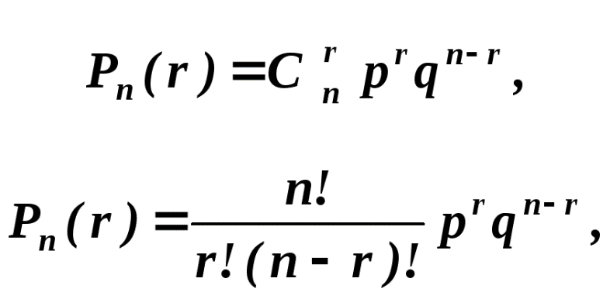

**Псевдокод алгоритму:**

TrainTask(*n*,*m*,*p*):  
 return f'Train Task Result = {bernulli(*n*,*m*,*p*)}'

**Випробування алгоритму:**

Train Task Result = 0.05120000000000002

**Аналітичне розв’язання:**

P(A) = 3C5 * 0,2^3 * (1-0,2)^2 = 0,0512

**Похибка:** 0.000000000002 між способами

1. Знайти ймовірність того, що в п’яти незалежних випробуваннях подія А відбудеться: а) рівно 4 рази; б) не менше 4 разів, якщо в кожному випробуванніймовірність появи події становить 0,8.

**Математична модель:**

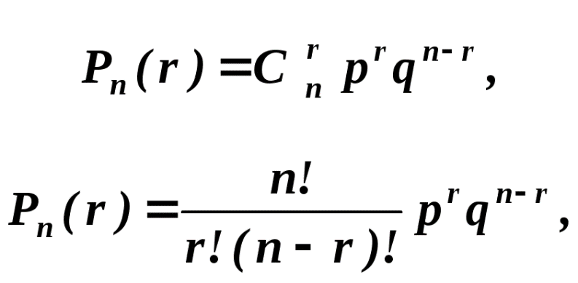

**Псевдокод алгоритму:**

ChanceTask(*n*,*m*,*p*):  
 return f'Chance Task A Result = {bernulli(*n*,*m*,*p*)}\n' \  
 f'Chance Task B Result = {bernulli(*n*,*m*,*p*)+bernulli(*n*+1,*n*+1,*p*)}'

**Випробування алгоритму:**

Chance Task A Result = 0.4096  
Chance Task B Result = 0.7372800000000002

**Аналітичне розв’язання:**

P(A) = 4C5 * 0,8^4 * (1-0,8) = 0,4096

P(A) = 5C5 * 0,8^5 * (1-0,8)^0 = 0,32768

R = 0.7372

**Похибка:** 0.00000000002 між способами

1. На кондитерській фабриці 20% всіх цукерок складають льодяники. Знайти ймовірність того, що серед 400 вибраних навмання цукерок буде рівно 80 льодяників.

**Математична модель:**

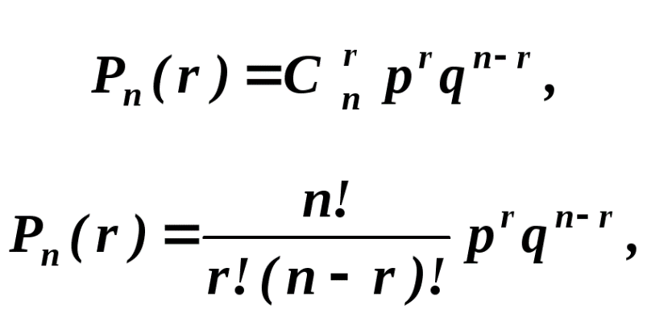

**Псевдокод алгоритму:**

SugarTask(*n*,*m*,*p*):  
 return f'Sugar Task Result = {bernulli(*n*, *m*, *p*)}'

**Випробування алгоритму:**

Car Fabric Result = 0.04981327224985552

**Аналітичне розв’язання:**

P(A) = 80C400 * 0,2^80 * (1-0,2)^320 = 0,0498

**Похибка:** 0,00001327224985552 між способами

1. На автомобільному заводі у звичному режимі роботи з конвеєра сходить 100000 автомобілів. Ймовірність бракованого автомобіля дорівнює 0,0001. Знайти ймовірність того, що з конвеєра зійшло 5 бракованих автомобілів.

**Математична модель:**

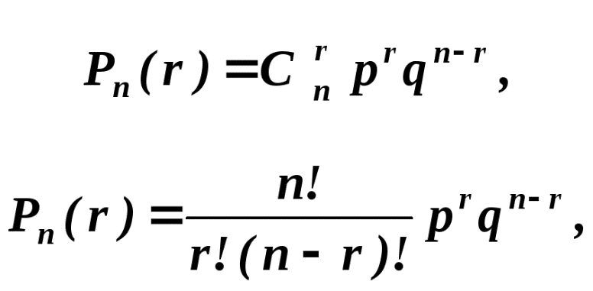

**Псевдокод алгоритму:**

CarFabric(*n*,*m*,*p*):  
 return f'Car Fabric Result = {bernulli(*n*,*m*,*p*)}'

**Випробування алгоритму:**

Car Fabric Result = 0.037829491291769456

**Аналітичне розв’язання:**

P(A) = 5C10000 * 0,0001^5 * (1-0,2)^320 = 0,0375

**Похибка:** 0.000329491291769456 між способами

1. Ймовірність того, що пара взуття, яка взята навмання з виготовленоїпартії виявиться вищого ґатунку дорівнює 0,4. Чому дорівнює ймовірність того, що серед 600 пар, які поступили на контроль, виявиться від 228 до 252 парвзуття вищого ґатунку?

**Математична модель:**



**Псевдокод алгоритму:**

ItemTask(*n*,*m1*,*m2*,*p*):  
 return f'Item Task Result = {bernulliSum(*n*,*m1*,*m2*,*p*)}'

**Випробування алгоритму:**

Item Task Result = 0.6823871711056604

**Аналітичне розв’язання:**

**P(A) = Sum P(1) + … + P(n) = 0,682.**

**Похибка:** 0.0003871711056604 між способами

1. Банк обслуговує 100 клієнтів, від кожного з яких може надійти вимога на проведення фінансової операції на наступний день з ймовірністю 0,4. Знайти найімовірніше число вимог клієнтів кожного дня.

**Математична модель:**



**Псевдокод алгоритму:**

BanTask():  
 p = 0.04  
 q = 1 - p  
 n = 100  
 high = p * n + p  
 answer = math.floor(high)  
 return f'Ban Task Result = {answer}'

**Випробування алгоритму:**

Ban Task Result = 4

**Аналітичне розв’язання:**

**Вираховуємо вірогдність подій по формулі n*p +p**

1. Завод випускає в середньому 4% нестандартних виробів. Яка ймовірність того, що число нестандартних виробів у партії з 4000 штук не більше 170?

**Математична модель:**



**Псевдокод алгоритму:**

FabricItemsTask(*n*,*m1*,*m2*,*p*):  
 return f'Fabric Items Task Result = {bernulliSum(*n*,*m1*,*m2*,*p*)}'

**Випробування алгоритму:**

Fabric Items Task Result = 0.7798496013940583

**Аналітичне розв’язання:**

**Вираховуємо таким самим чином як і в задачі 5**

**= 0.779**

**Похибка:** 0.0008496013940583 між способами

1. Яка ймовірність того, що при 10000 незалежних киданнях монети герб випаде 5000 разів?

**Математична модель:**



**Псевдокод алгоритму:**

CoinTask(*n*,*m*,*p*):  
 return f'Coin Task Result = {bernulli(*n*,*m*,*p*)}'

**Випробування алгоритму:**

Coin Task Result = 0.0252250181783608

**Аналітичне розв’язання:**

**Вираховуємо за формулою бернулі**

1. Фірма відправила на базу 1000 якісних виробів. Ймовірність того, що вироби в дорозі пошкодяться дорівнює 0,002. Знайти ймовірність того, що на базу прибуде 5 пошкоджених виробів.

**Математична модель:**

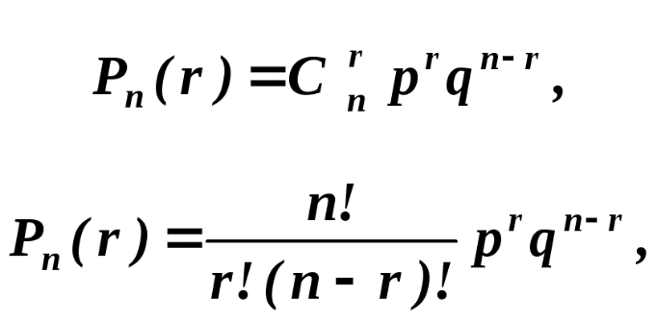

**Псевдокод алгоритму:**

BaseTask(*n*,*m*,*p*):  
 return f'Base Task Result = {bernulli(*n*,*m*,*p*)}'

**Випробування алгоритму:**

Base Task Result = 0.036017025177386607

**Аналітичне розв’язання:**

**Вираховуємо за формулою бернулі**

1. Нехай ймовірність того, що грошовий приймальник автомату при опусканні монети скидає неправильно дорівнює 0,03. Знайти найімовірніше число випадків правильної роботи автомату, якщо буде кинуто 150 монет.

**Математична модель:**

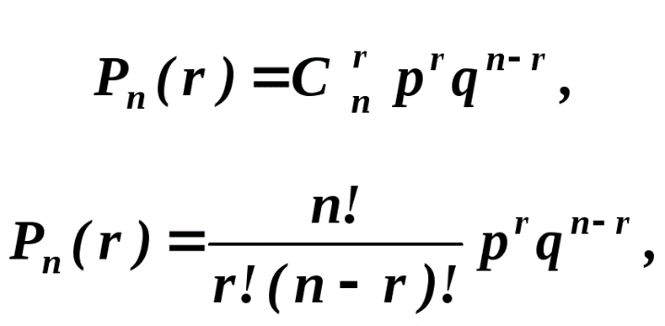

**Псевдокод алгоритму:**

CashTask():  
 p = 0.03  
 q = 1 - p  
 n = 150  
 high = p * n + p  
 answer = math.floor(high)  
 return f'Cash Task Result = {answer}'

**Випробування алгоритму:**

Cash Task Result = 4

**Аналітичне розв’язання:**

**Вираховуємо таким самим чином як і в задачі 6**

**Висновок:**

За допомогою цієї лабораторної роботи було досліджено різноманітні методики до дослідження вірогідності подій у світі за допомогою прикладних задач.